# Manuel utilisateur

## Introduction

Le but premier de ce document est d’expliquer comment utiliser le site web « Gestion de tournoi, foot adapté ».

C’est un site dont le contenu est développé à l’aide du framework *Symfony 3* ainsi que *Bootstrap* et *JQuery*.

Ce document fourni les explications nécessaires à l’utilisateur afin qu’il puisse, selon son rôle sur le site, utiliser au mieux les fonctionnalités qui lui sont appropriées.

Les trois rôles que nous avons décidé d’utiliser sont les rôles suivants :

* Administrateur (Connexion, création et gestion de tournoi, gestion des poules et de leurs matchs, affecter terrains et arbitres)
* Arbitre (Connexion, remplir la feuille de match)
* Utilisateur (consulter les scores des matchs du tournoi)

Les autorisations sont données en fonction de la hiérarchie (Admin > Arbitre > Utilisateur). Nous ne détaillerons donc pas plusieurs fonctionnalités pour les 3 rôles sauf si celles-ci ne fonctionnent pas de la même façon en fonction des rôles.

Nous avons décidé de scinder notre rédaction en trois parties, à savoir : la partie qui concerne un utilisateur admin, une partie pour les arbitres et la dernière partie pour des utilisateurs lambdas.

Sommaire

Manuel utilisateur 1

Introduction 1

L’administrateur 2

Connexion 2

Création et gestion de tournoi 3

Gestion des poules et de leurs matchs 6

L’arbitre 10

Connexion 10

Arbitrage des matchs 10

L’utilisateur 13

Consultations des matchs 13

Consultations des résultats par équipes 15

## L’administrateur

Comme pour la plupart des sites Web, l’administrateur est un utilisateur qui aura tous les droits, ou presque sur notre site. En effet, nous avons décidé de mettre en place, en plus du rôle admin, un rôle de super-admin que nous détaillerons aussi dans ce paragraphe.

### Connexion

Les administrateurs devront donc se connectés au site à l’aide d’identifiants qui leur seront fourni. Pour cela, nous avons développé une interface simple d’utilisation. L’admin pourra se connecter à n’importe quel moment grâce en cliquant sur l’onglet « Se connecter » présent en haut à droite du site (cf. Figure 1).

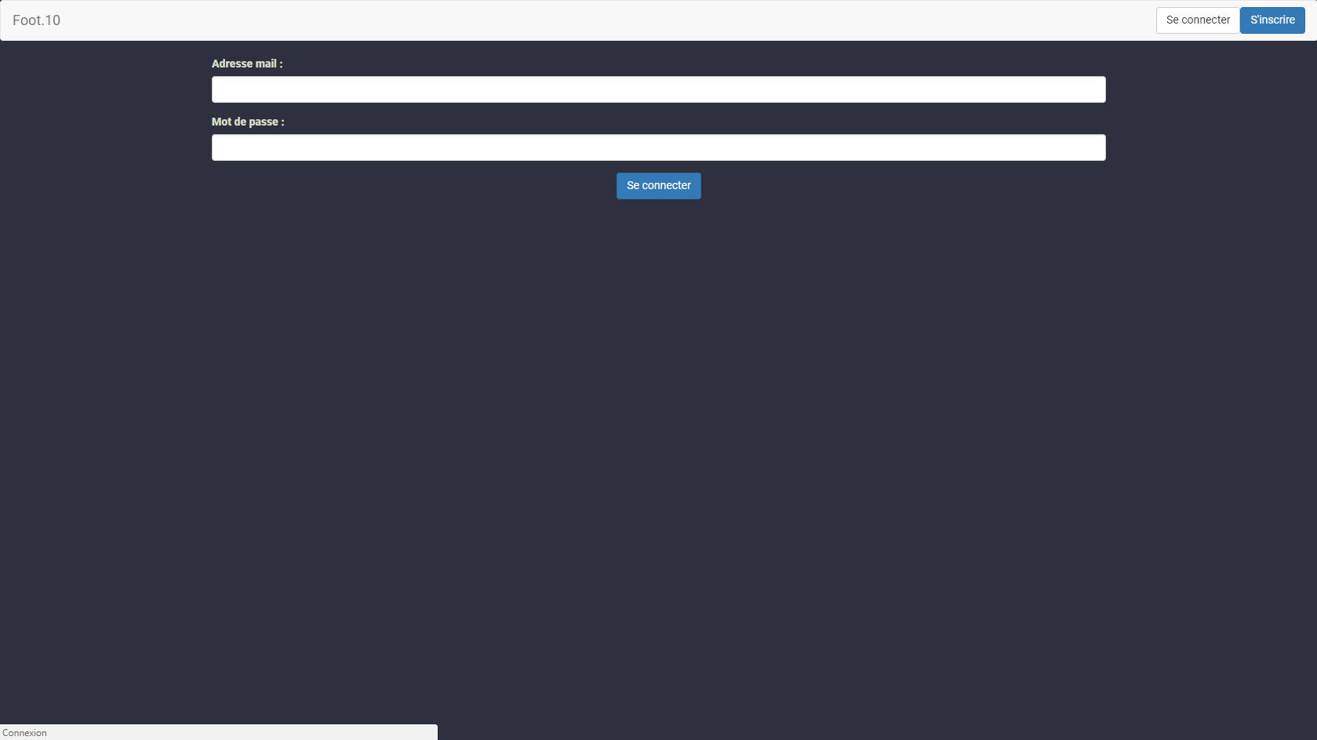

Figure 1

Après avoir cliqué sur cet onglet, l’administrateur se verra redirigé vers un page de connexion où il devra donc saisir ses identifiants puis se connecter (cf. Figure 2).

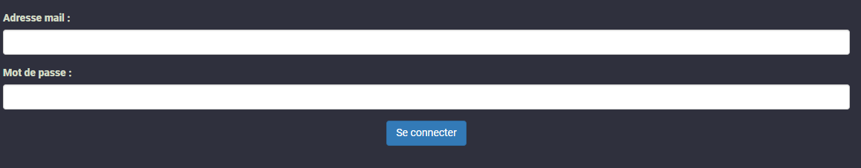

Figure 2

Si les identifiants renseignés sont corrects, l’admin sera redirigé sur la page qu’il consultait lorsqu’il a cliqué sur « Se connecter ». Dans le cas contraire, un message indiquera que les identifiants saisis sont incorrects (cf. Figure 3).



Figure 3

Après s’être connecté, l’admin peut logiquement se déconnecter, avoir accès à ses données (nom, prénom, mail, téléphone) et changer son mot de passe s’il le souhaite en cliquant sur son patronyme (cf. Figure 4).

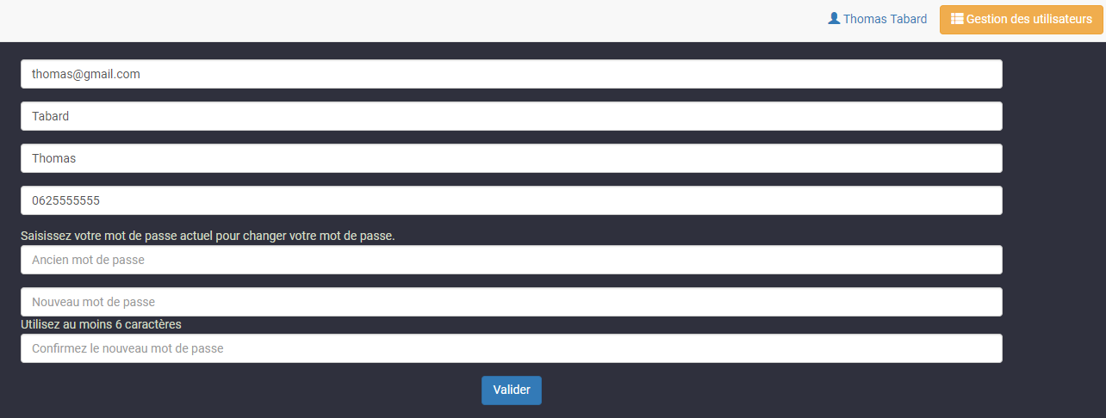

Figure 4

### Création et gestion de tournoi

Pour commencer, un admin peut créer un tournoi en cliquant sur le bouton « + » sur la page d’accueil (cf. Figure 5).

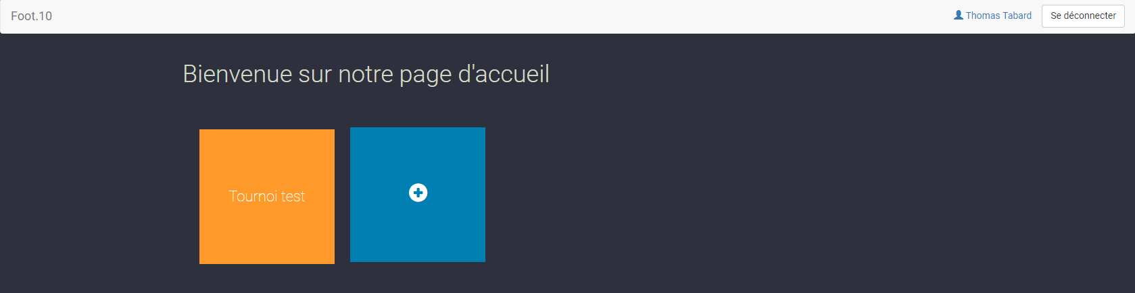

Figure 5

Il faut ensuite renseigner le nom du nouveau tournoi, le nombre d’équipes qui y participeront, le nombre de poules dans lesquelles ces équipes seront réparties et le roulement à la sortie des poules : 16e, 8e, ¼ , ½ finale (cf. Figure 6). L’admin doit ensite cliquer sur « Suivant ».

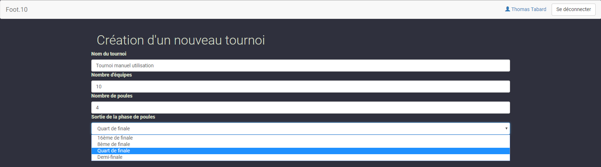

Figure 6

Une fois que le tournoi est créé, l’administrateur doit ajouter le nombre d’équipes (défini sur la page précédente), les nommer et ajouter un fichier .csv de joueur (contenant le nom, prénom, numéro de licence et la catégorie de chaque joueur de l’équipe). Bien évidemment, le nombre d’équipe doit être respecté pour que la création du tournoi soit prise en compte. Il est aussi possible de supprimer une équipe en cliquant sur la *croix rouge* et d’en modifier une (ajout/suppression manuel(le) de joueurs) en cliquant sur le *crayon bleu* (cf. Figure 7 & 8).

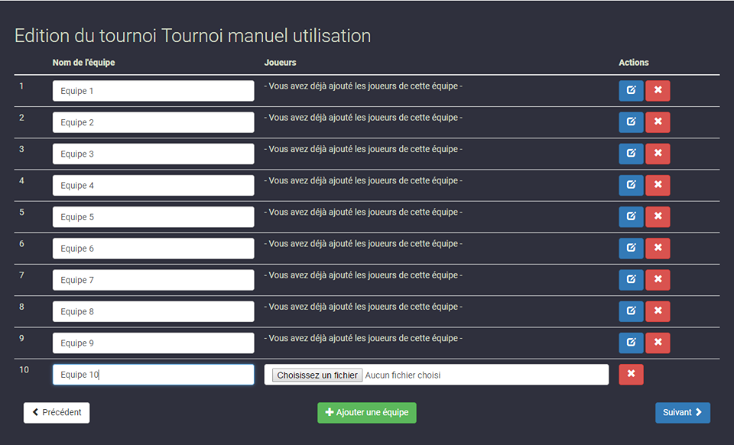

Figure 7

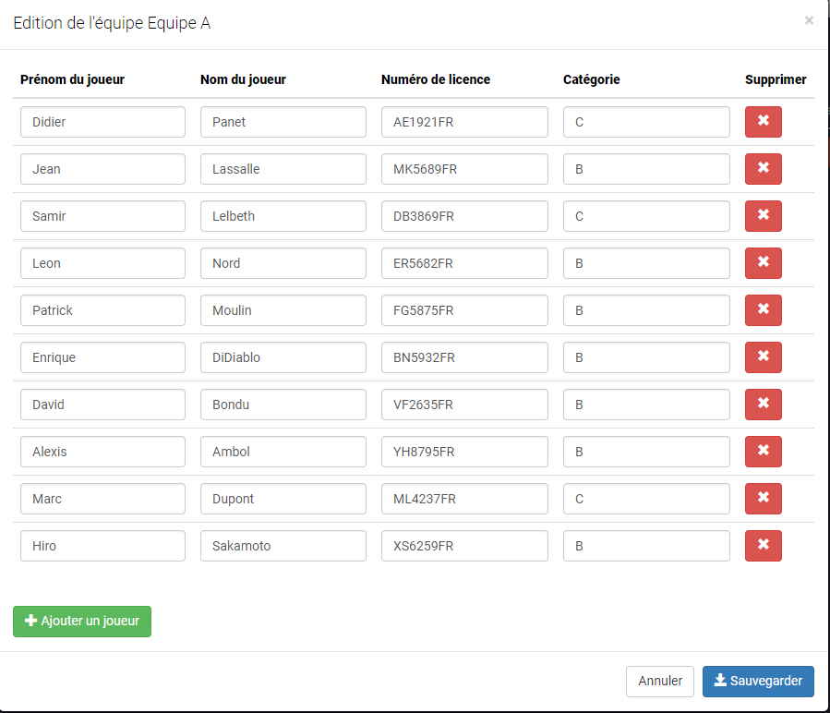

Figure

Il est possible que pour un tournoi, une équipe ne puisse pas être entièrement renseignée à la création. L’administrateur peut donc passer à l’étape suivante sans avoir rentré tous les joueurs de toutes les équipes.

L’étape suivante consiste à ajouter les terrains sur lesquels les matchs du tournoi vont se dérouler (cf. Figure 9).

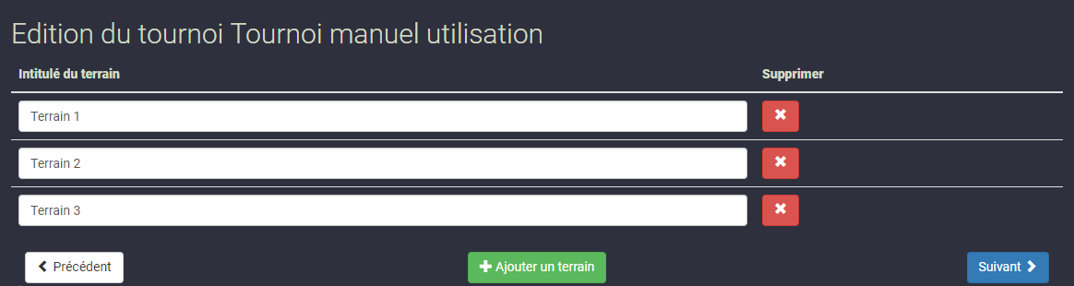

Figure 9

Enfin, l’admin peut valider la configuration du tournoi, si toutefois celle-ci n’est pas terminée, il pourra y revenir ultérieurement en sachant que le fait de passer à une étape suivante sauvegarde les changements effectués pour l’étape. Nous avons prévu une gestion d’erreur dans le cas où l’admin valide la configuration alors que celle-ci n’est pas complète (cf. Figure 10).

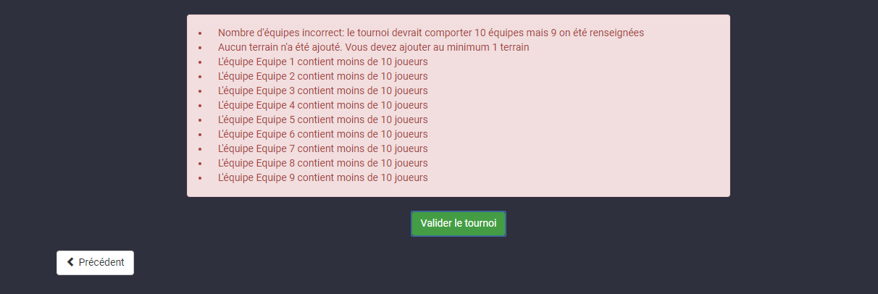

Figure 10

Pour confirmer la configuration du tournoi, nous affichons un message à l’administrateur (cf. Figure 11).

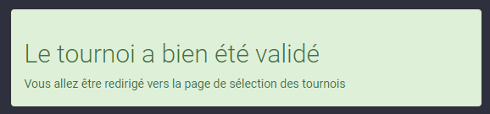

Figure 11

Après l’affichage de ce message, l’admin sera redirigé vers la page d’accueil où il a donc accès aux tournois configurés (en vert) et aux tournois dont la configuration n’est pas terminée (en orange). Ces derniers pourront donc être modifiés par l’admin (cf. Figure 12).

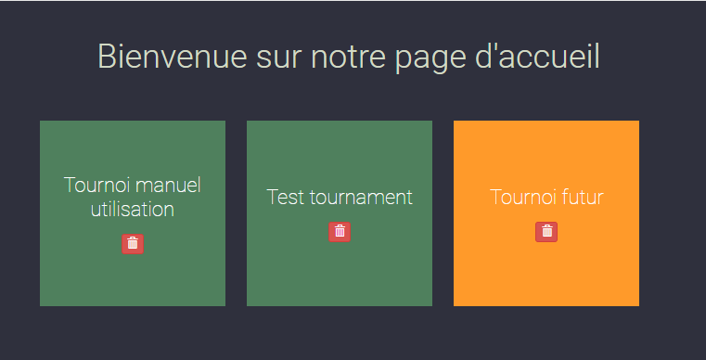

Figure 12

### Gestion des poules et de leurs matchs

À la suite de la configuration du tournoi, le site génère automatiquement les poules et leurs matchs en fonction des informations saisies lors de la configuration (cf Figure 13).

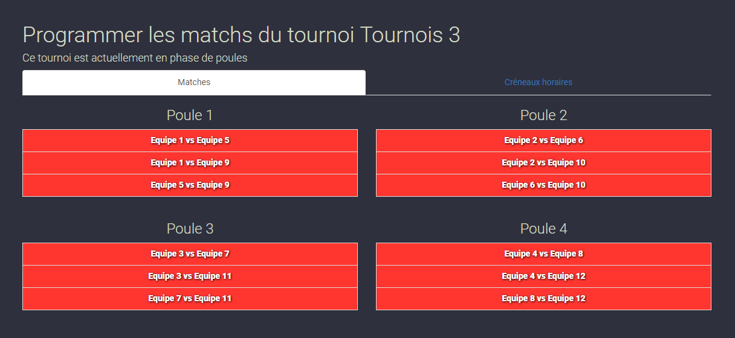

Figure 13

Pour programmer les matchs générés, l’admin doit d’abord créer des créneaux horaires en se rendant sur l’onglet « Créneaux horaires ». Il doit d’abord indiquer les jours durant lesquelles le tournoi se déroulera pour ensuite définir les créneaux horaires sur ces jours (cf. Figure 14).

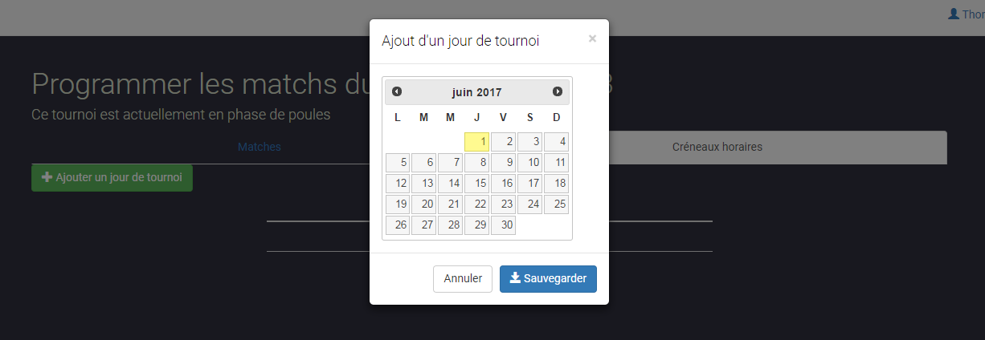

Figure 14

Ceux-ci apparaissent ensuite sur la page dédiée (cf. Figure 15).

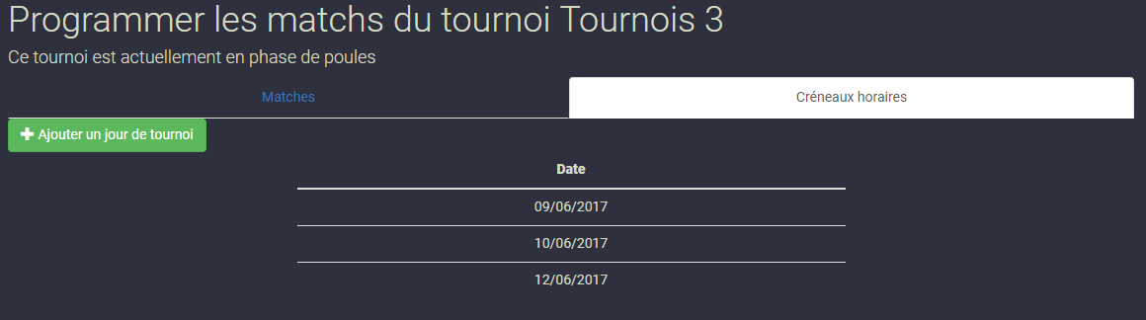

Figure 15

L’administrateur doit maintenant définir les créneaux horaires pour les jours créés. Il doit cliquer sur un des jours et ajouter manuellement un ou plusieurs créneaux puis le(s) sauvegarder (cf. Figure 16).

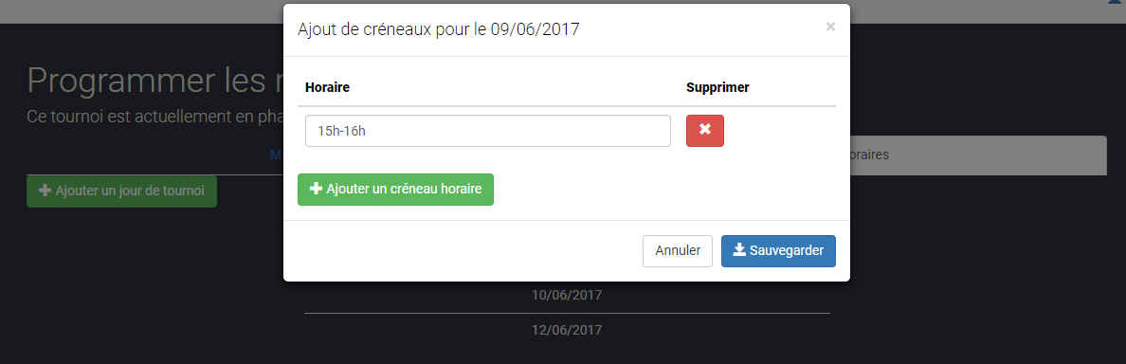

Figure 16

Ensuite, via l’onglet « Matchs », l’administrateur peut affecter un match à un des créneaux qu’il vient de créer en cliquant sur ce match et en choisissant le créneau voulu parmi la liste. De même pour affecter un arbitre et un terrain à un match avec une gestion des éventuelles collisions (cf. Figure 17).

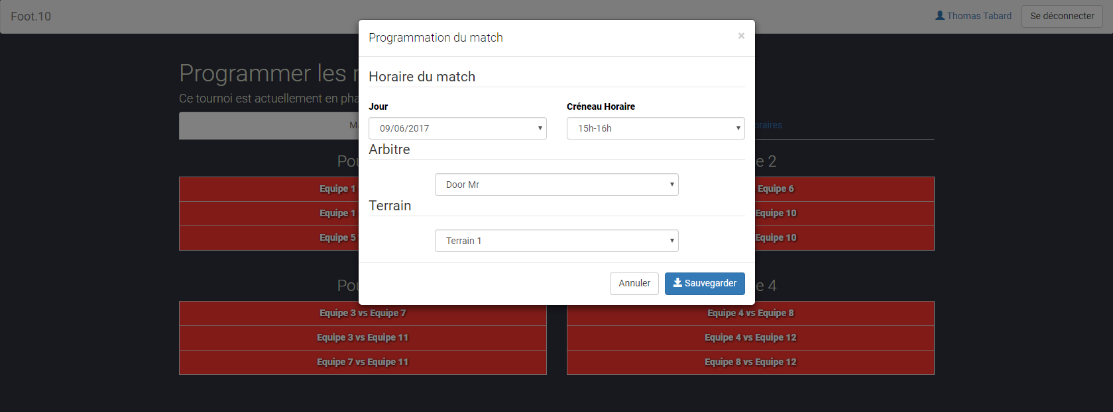

Figure 17

Une fois que le match est programmé, il apparaît en vert avec sa date de programmation et le créneau horaires (cf. Figure 18).



Figure 18

L’admin devra reproduire ces étapes lors de chaque tour à partir des phases finales. Bien évidemment les créneaux et les terrains précédemment renseignés pourront être sélectionnés. Pour cela, il doit d’abord valider la phase actuelle qui vient de se terminer. Le site génère automatiquement les matchs de phases finales en fonction des résultats des tours précédents et du classement pour les poules (cf. Figure 19).

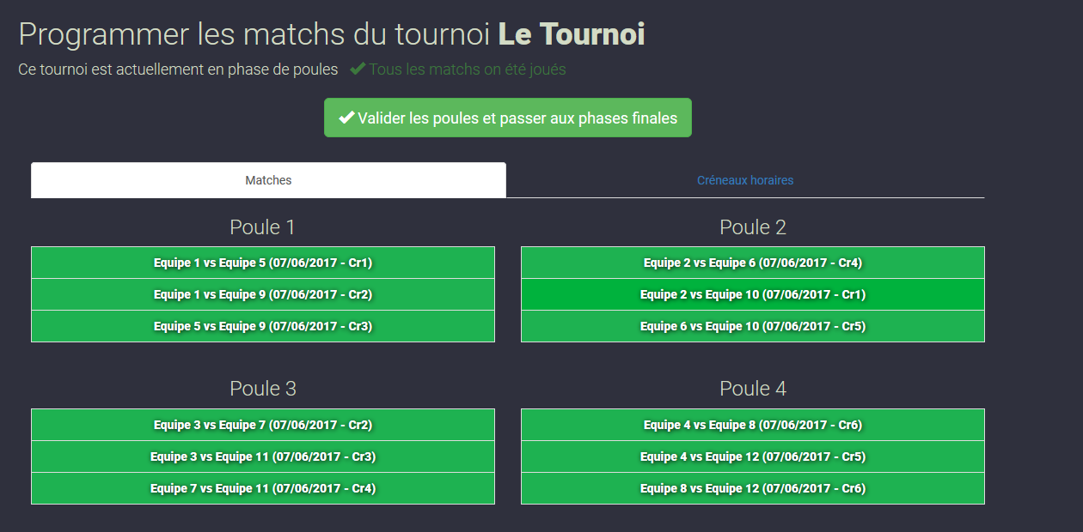

Figure

La procédure est la même jusqu’à la finale après laquelle le site affiche le nom du gagnant du tournoi avec le nom du tournoi en fonction du résultat du match.

L’administrateur peut aussi gérer les comptes des différents utilisateurs en leur affectant un rôle arbitre, admin ou simple utilisateur (cf. Figure 20).

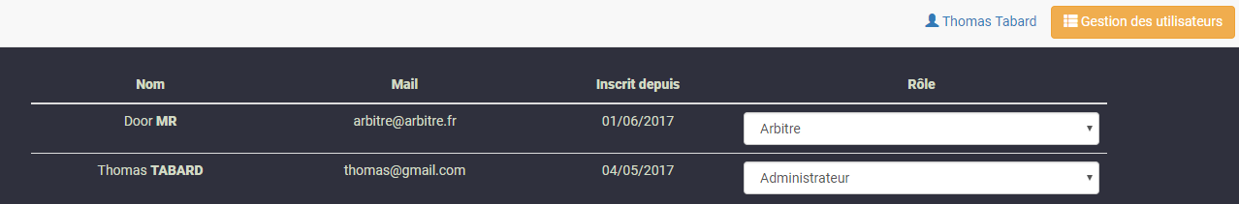

Figure 20

Il peut également supprimer un tournoi en cliquant sur l’icône « Corbeille » associé au tournoi qu’il souhaite supprimer (cf. Figure 21).

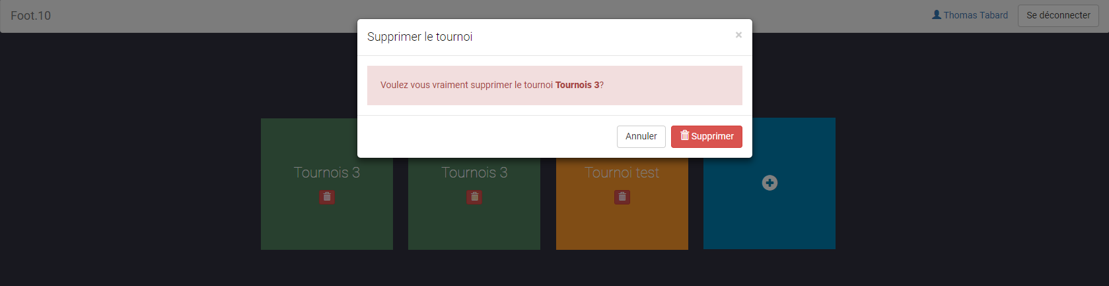

Figure 21

## L’arbitre

Sur notre site, certains utilisateurs auront le rôle arbitre. Ce rôle sera affecté aux différents arbitres du tournoi afin qu’ils bénéficient des autorisations nécessaires.

### Connexion

Au même titre qu’un administrateur, un arbitre pourra donc se connecter au site. La manière de faire est la même. Seul détail qui diffère, en cliquant sur son nom, l’arbitre pourra modifier ses informations (tout comme l’admin) mais il n’aura pas accès à la « Gestion des utilisateurs » afin qu’il ne puisse pas passer en administrateur.

### Arbitrage des matchs

Une fois connecté en tant qu’arbitre, la page d’accueil n’affiche que les tournois validés. L’arbitre doit donc cliquer sur le tournoi pour lequel il arbitre des matchs. Après avoir cliqué sur le tournoi, l’arbitre doit cliquer sur le bouton « Voir mes matchs à arbitrer ». Il est ensuite redirigé directement vers la liste de matchs qu’il a à arbitrer. Il peut voir les détails d’un match en cliquant sur celui-ci. Pour arbitrer un match, l’arbitre doit sélectionner un match qu’il doit arbitrer le jour même puis cliquer sur le bouton « Arbitrer le match » (cf. Figure 22).

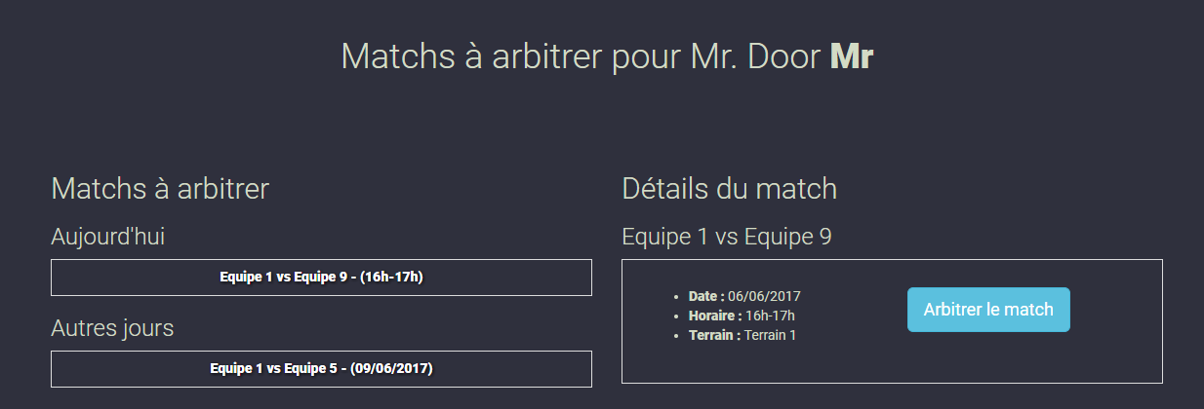

Figure 22

Après avoir cliqué, l’arbitre est redirigé vers une page lui permettant d’arbitrer un match en direct. Il dispose d’un chronomètre qu’il peut stopper momentanément lors de faits de jeu mais aussi définitivement à la fin du match. Il peut effectuer des modifications (le score, les cartons, etc…) seulement une fois que le chronomètre est lancé (cf. Figure 23).

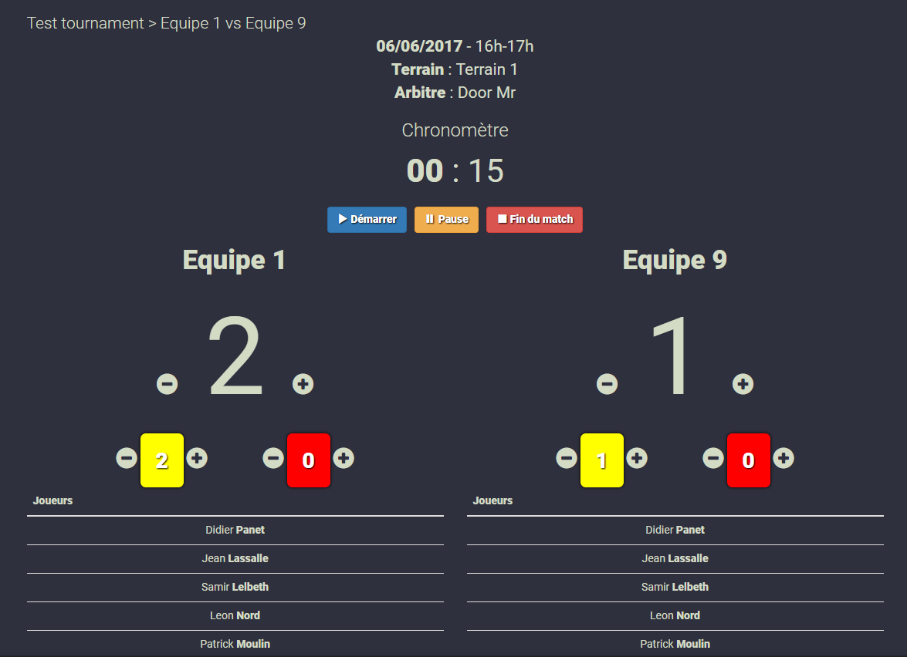

Figure 23

Lors de la fin du match (indiquée par l’arbitre sur la page), le site génère la feuille de match aux normes de la fédération. L’arbitre (ou un admin) peut donc l’imprimer en cliquant sur le bouton dédié (cf. Figure 24).

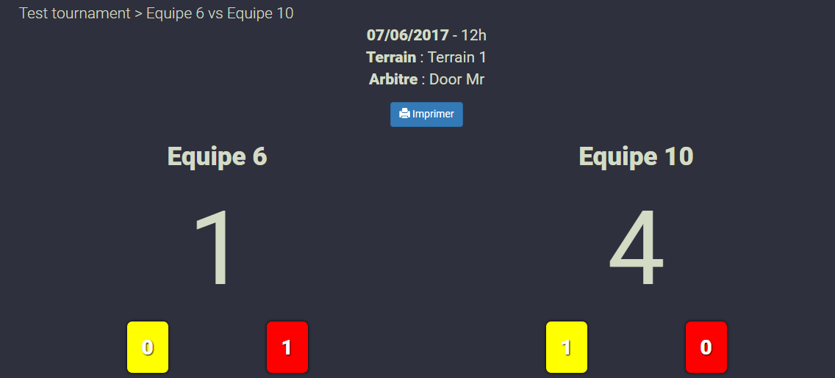

Figure

Ce bouton redirige vers la feuille de match générée par le site. Il suffit donc de faire un clic droit ou « Ctrl + P » sur cette feuille de match pour l’imprimer (cf. Figure 25).

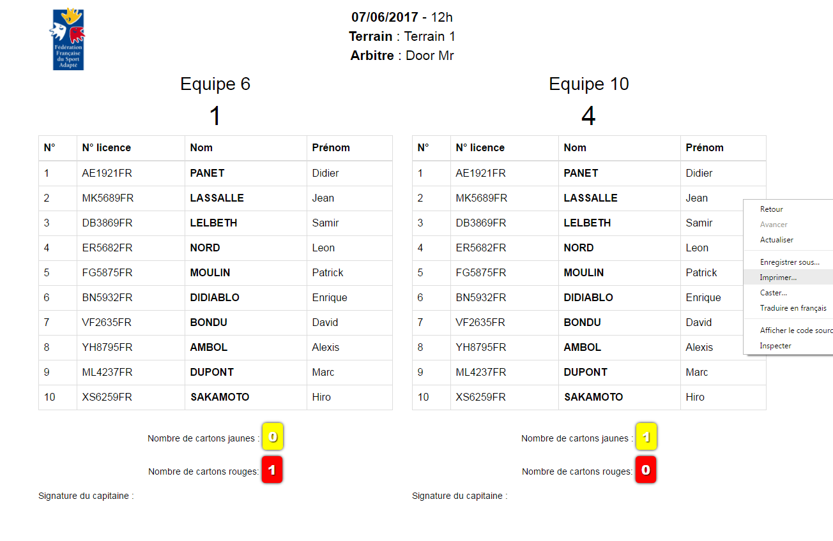

Figure

## L’utilisateur

Les utilisateurs lambdas de notre site n’auront pas besoin de se connecter au site. Ce rôle est principalement dédié aux joueurs qui participent au tournoi.

### Consultations des matchs

Un utilisateur n’aura, lui aussi, accès qu’aux tournois configurés. Il devra donc sélectionner un tournoi et aura accès au classement des poules de ce tournoi ou alors aux matchs du prochain tour de phase finale (cf. Figure 26).

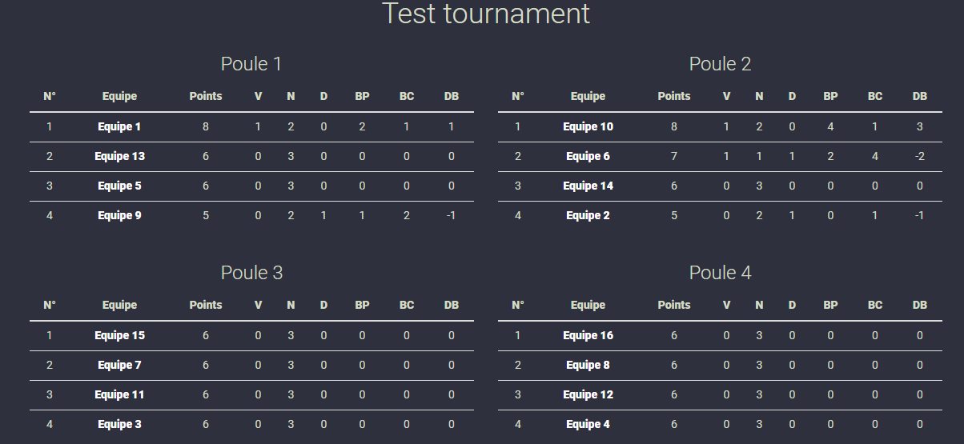

Figure 26

Il pourra aussi avoir accès aux matchs en détails (feuille de match) en cliquant sur ceux-ci dans la liste (cf. Figure 27).

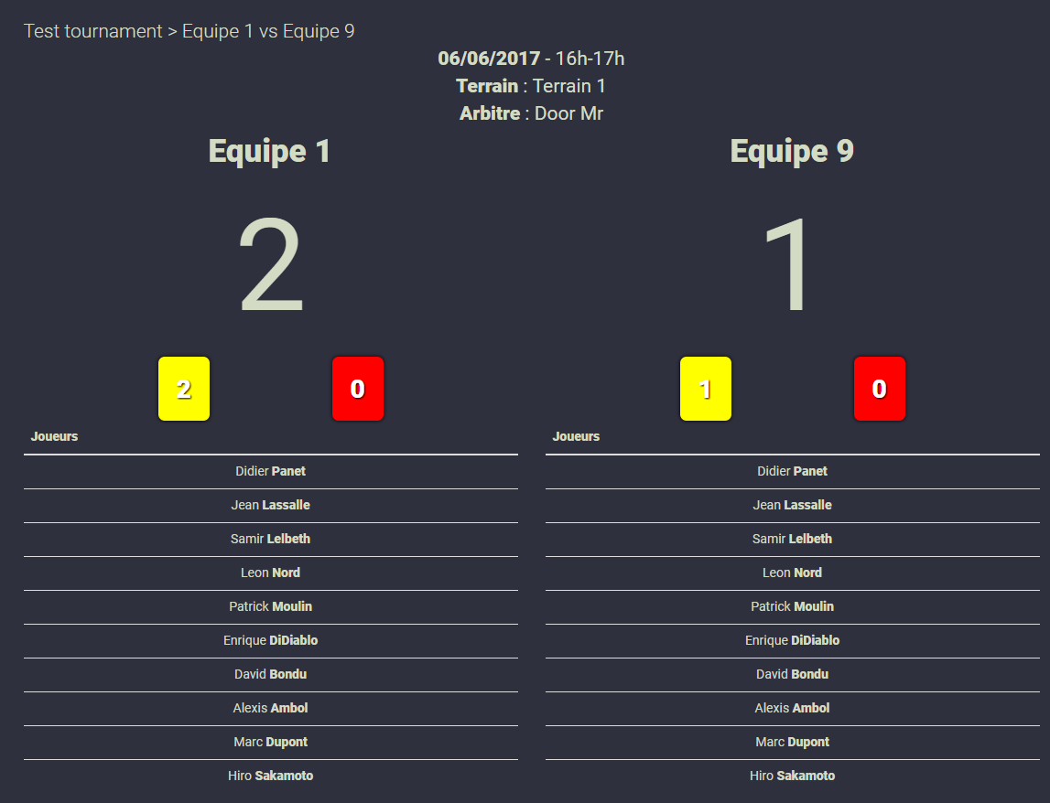

Figure 27

### Consultations des résultats par équipes

Sur cette interface, l’utilisateur pourra cliquer sur une équipe. Il sera dans ce cas redirigé sur une page dédiée à l’équipe avec les résultats de cette dernière dans le tournoi. Cette page sera adaptée pour que les joueurs puissent consulter la page de leur équipe tout en comprenant plus facilement leurs résultats auxquels ils pourront accéder en cliquant dessus (réutilisation de la Figure 26) et (cf. Figure 28).

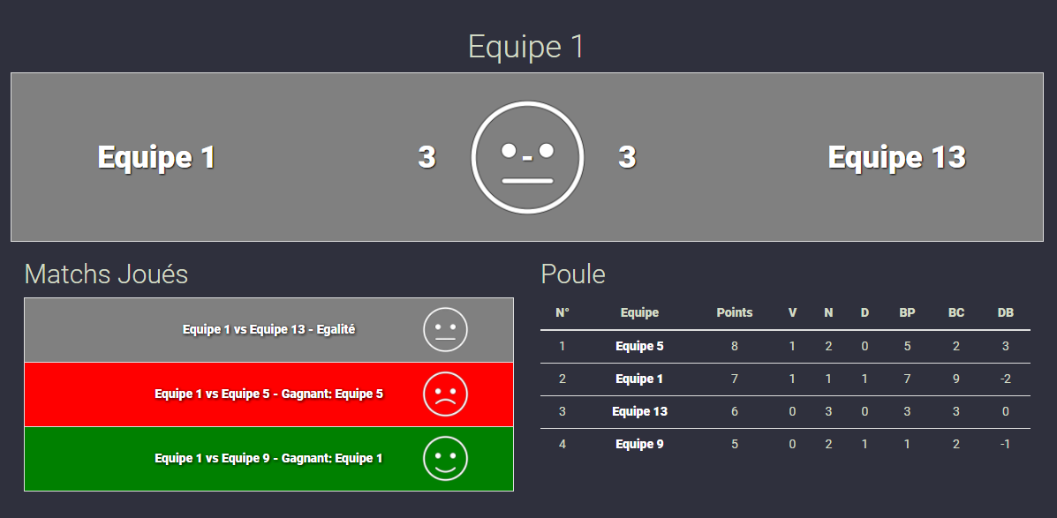

Figure 28

Pour le classement des poules, nous avons repris, en cas d’égalité de points le règlement de la fédération à savoir :

* Goal-average particulier (résultat entre les deux équipes)
* Différence de buts (« DB » sur le classement)
* Meilleure attaque
* Meilleure défense